Εικόνα που περιέχει κείμενο

Περιγραφή που δημιουργήθηκε αυτόματα

**Τεχνολογία Λογισμικού**

Team-plan-v0.1



**Τμήμα Μηχανικών Ηλεκτρονικών Υπολογιστών & Πληροφορικής**

9 Απριλίου 2022

**Ονόματα και ΑΜ των μελών της ομάδας:**

Ελένη Βασιλάκη, **ΑΜ:** 1070939, 4ο έτος

Βασίλης Κυριάκος, **ΑΜ:** 1070915, 4ο έτος

Κυριακή Λιούμη, **ΑΜ:** 1067410, 4ο έτος

Θεόδωρος Χατζημιχαήλ, **ΑΜ:** 1067538, 4ο έτος

**Ανάθεση Έργου Παραδοτέου:**

**Editor:** Ελένη

**Contributor:** Βασίλης

**Contributor:** Κυριακή

**Peer reviewer:** Θεόδωρος

**Εργαλεία:**

Microsoft Word

Visual Paradigm

**GitHub:** <https://github.com/VasilisKyriakos/financial-wallet>

**Οριοθέτηση Αλλαγών:**

Στο τρέχον έγγραφο προστέθηκε η ανάθεση ρόλων με βάση το μοντέλο εργασίας μας. Οι αλλαγές του παραδοτέου επισημαίνονται με κόκκινο χρώμα.

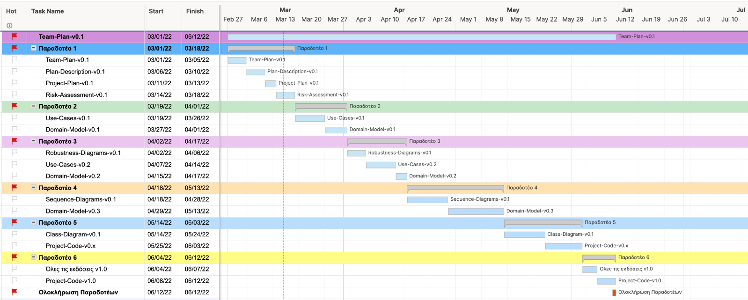

**Σχήμα 1:** Διάγραμμα Gantt (Team-plan-v0.1)

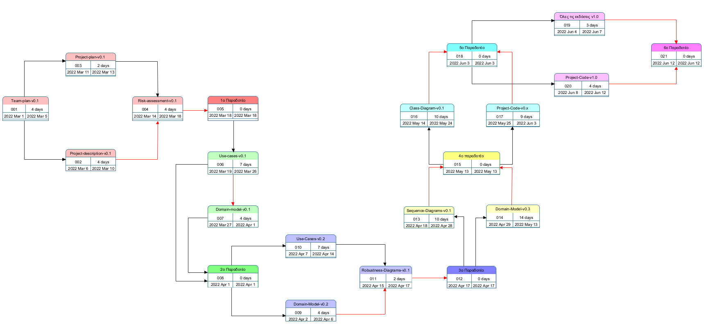

**Σχήμα 2:** Διάγραμμα Pert (Team-plan-v0.1)

**Μέθοδος Εκπόνησης Έργου**

**Scrum & Kanban**

Η μέθοδος με την οποία επιλέξαμε να εργαστούμε είναι η SCRUM, με χρήση Kanban ως πίνακα διεργασιών, αντί της χρήσης backlog. Πιο συγκεκριμένα, κάθε παραδοτέο θα αποτελεί και ένα sprint, πριν από το οποίο θα χρειάζεται να γίνει ένα sprint planning. Η επιλογή των διεργασιών θα γίνεται μέσω της Kanban, για το συγκεκριμένο sprint, διάρκειας ίσης των παραδοτέων. Ο SCRUM master θα ορίζεται εκ περιτροπής για κάθε παραδοτέο και θα διευθύνει το development team. Επίσης, θα είναι υπεύθυνος για την επικοινωνία με τον πελάτη και την οργάνωση καθημερινών συναντήσεων (daily SCRUM). Μετά το πέρας του κάθε sprint, θα γίνεται ένας απολογισμός του έργου που έχει υλοποιηθεί και επαναπροσδιορισμός των διεργασιών για το επόμενο. Μετά την ολοκλήρωση των sprints, δηλαδή την υλοποίηση όλων των tasks, βασισμένοι στην Kanban (ολοκλήρωση παραδοτέων), θα γίνει παράδοση του v1.0 προϊόντος στον πελάτη. Με τη χρήση της Kanban θέλουμε να πετύχουμε την εύκολη πρόσβαση όλων των μελών στην παρουσίαση και διαμοίραση των tasks και την ελαχιστοποίηση του WIP (work in progress), δηλαδή των εργασιών που αναμένουν ολοκλήρωση. Τέλος, για το 1ο παραδοτέο αποφασίσαμε να ασχοληθούμε όλοι με όλες τις εργασίες. Ωστόσο, για τυπικούς λόγους έχουμε αναθέσει έναν υπεύθυνο για κάθε τεχνικό κείμενο.

**Ανάθεση Ρόλων:**

**Scrum Master:** Βασίλης Κυριάκος

**Product Owner:** Κυριακή Λιούμη

**Developer:** Ελένη Βασιλάκη

**Developer:** Θοδωρής Χατζημιχαήλ

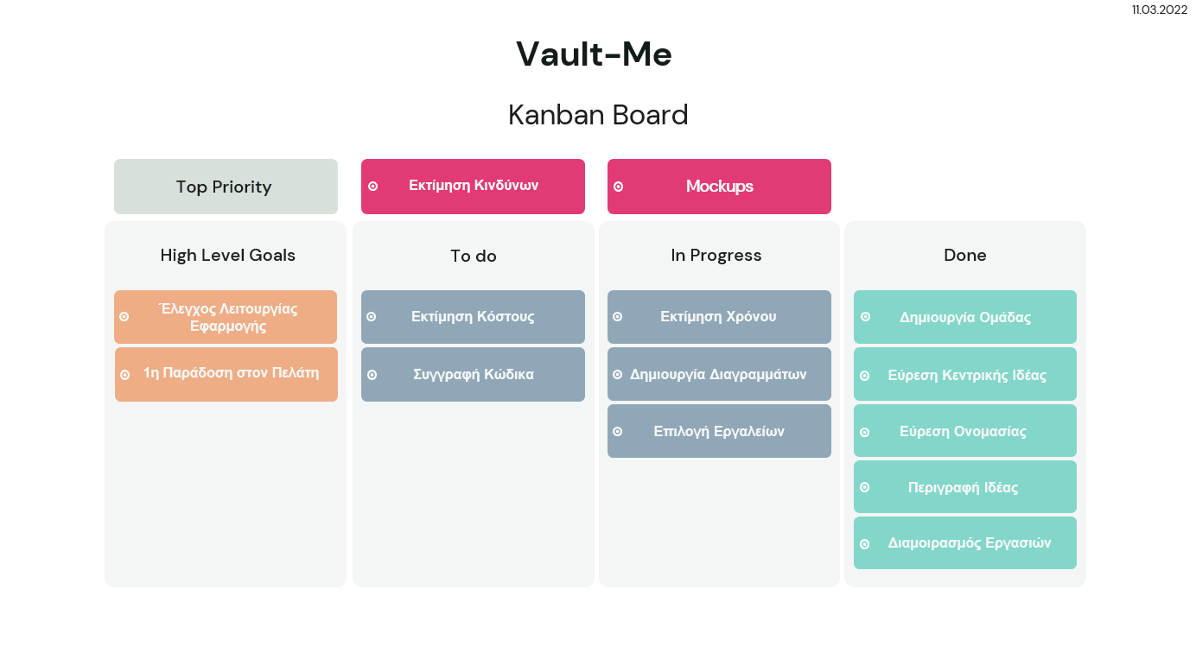

**Σχήμα 3:** Παράδειγμα Kanban Board για το 1ο Παραδοτέο

**Βασικά Εργαλεία**

Για τη δημιουργία των διαγραμμάτων Gantt και Pert χρησιμοποιήθηκαν τα εργαλεία SmartSheet και Visual Paradigm αντίστοιχα και για το Kanban Board έγινε χρήση αντίστοιχου template στο PowerPoint. Επίσης, η σχεδίαση των Mockups έγινε μέσω της εφαρμογής Sketch. Η συγγραφή του κώδικα θα γίνει με την αντικειμενοστραφή γλώσσα προγραμματισμού Java, μέσω Android Studio. Για τη συγγραφή των τεχνικών κειμένων, χρησιμοποιήσαμε τον editor Word. Τέλος, η οριοθέτηση των αλλαγών και ο διαμοιρασμός των αρχείων έγινε μέσω Github.

**Βιβλιογραφία:**

* Scrum.org. 2022. *What is Scrum?*. [online] Available at: <https://www.scrum.org/resources/what-is-scrum?fbclid=IwAR2wTeYzLaqLuvQh660DsGwY9z9EzbweNoPBXFZ2CwSqbnYMjdqbZQ1SIV8>
* Kanban Software for Agile Project Management. 2022. *What Is Kanban? Explained in 10 Minutes | Kanbanize*. [online] Available at: <https://kanbanize.com/kanban-resources/getting-started/what-is-kanban?fbclid=IwAR0P5VYHuArsl07vifl5_KTm-bkTiLuiu_hBfhSvBVYRg6qE1f2ydbJOIww>
* Hislide.io. 2022. *Kanban Powerpoint Templates*. [online] Available at: <https://hislide.io/kanban-powerpoint-templates/?fbclid=IwAR2Ln2yKqujry8TEjfoe0aWZahFD42-gg0WoK6nHePYT81R-2FEG3MZHGiA>